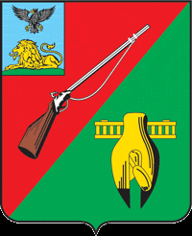

ОБЩЕСТВЕННАЯ ПАЛАТА
СТАРООСКОЛЬСКОГО ГОРОДСКОГО ОКРУГА
IV СОЗЫВА

Пятое заседание Совета
Общественной палаты
Старооскольского городского округа

« 13 » января 2021 г. № 25
РЕШЕНИЕ

О проведении пятого
пленарного заседания
Общественной палаты
Старооскольского городского
округа IV созыва

Со сложившейся эпидемиологической ситуацией, связанной с распространением CoViD-19, согласно Регламента р. III, п. III.V: в период между заседаниями Общественной палаты ее Совет вправе осуществлять процедуру принятия решений методом устного опроса членов Общественной палаты. В данном случае решение Общественной палаты считается принятым, если более половины ее членов высказались «за», Совет Общественной палаты

РЕШИЛ:

1. Провести пятое пленарное заседание Общественной палаты Старооскольского городского округа 13 января 2021 года – дистанционно. Согласно Регламента р. III, п. III.V: в период между заседаниями Общественной палаты ее Совет вправе осуществлять процедуру принятия решений методом устного опроса членов Общественной палаты. В данном случае решение Общественной палаты считается принятым, если более половины ее членов высказались «за».
2. Контроль за данным решением возложить на Совет Общественной палаты Старооскольского городского округа IV созыва.

Председатель Общественной палаты
Старооскольского городского округа
IV созыва И.А.Гусаров

